4. งานจราจร
รายงานการปฏิบัติราชการ งานจราจร ประจำเดือน กุมภาพันธ์ 2567
ประจำปีงบประมาณ พ.ศ. 2567 สถานีตำรวจภูธรเสวียด

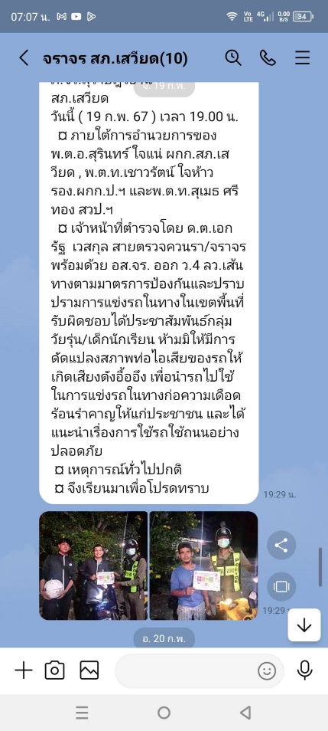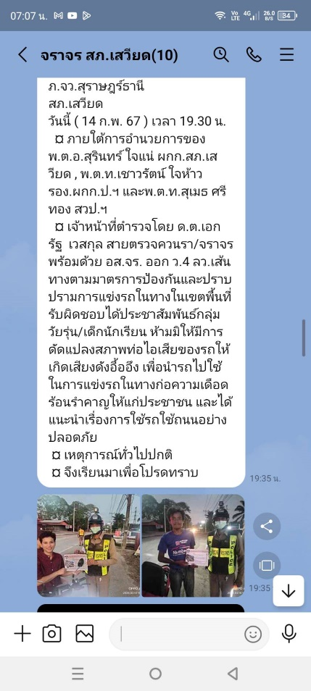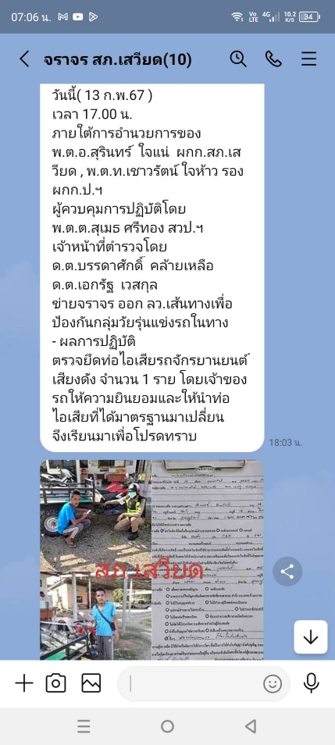
เจ้าหน้าที่ตำรวจจราจร ปฏิบัติหน้าที่อำนวยความสะดวกด้านการจราจรในพื้นที่ จำนวน 88 ครั้ง และออกตรวจดูแลความปลอดภัยของประชาชน ตามจุดเสี่ยง จุดบริการต่างๆ จำนวน 78 ครั้ง

ผลการจับกุมคดีจราจร
- ไม่สวมหมวกนิรภัย 2 ราย
- ไม่มีใบขับขี่ 6 ราย
- ว่ากล่าวตักเตือน 347 ราย
- ตรวจยึด จยย. 1 คัน ท่อไอเสียเสียงดัง จำนวน 3 ราย

